基于RFID的混凝土管桩生产管理系统
张聪，钱松荣
(复旦大学信息科学与工程学院，上海 200433)
摘 要：混凝土管桩是建筑行业经常使用到的预制构件，如何对其进行自动化管理、优化生产成本已经成为近年相关企业发展的难题。针对该问题，设计了基于RFID（无线射频识别）的混凝土管桩生产管理系统，通过物联网技术以及相关数据采集、处理技术的运用，对管桩各生产环节进行实时、透明、可视化管理，从而实现资源优化、信息溯源等功能，提高企业的生产管理效率。
关键词：射频识别；物联网；生产管理；质量保证；溯源
中图分类号：TP311 文献标识码：A

RFID Based Production Management System of Concrete Pipe Pile
Zhang Cong，Qian Songrong
(College of Information Science & Technology, Fudan University,
Shanghai 200433, China)
Abstract: Concrete pipe pile is a kind of prefabricated components which is frequently used in construction industry. How to manage production automatically and optimize the cost of production has become the major problem confronted by the insiders. Aiming at the problem, RFID (Radio Frequency Identification) based production management system of concrete pipe pile has been designed. The system could implement real-time,transparent and visual management of all the production processes by applying technologies of IoT(Internet of Things), data collection and data analysis, so as to imporve the effieciency of enterprise management and realize resource optimization, information traceability, etc.
Keywords：RFID; Internet of Things; Production Management; Quality Assurance;Traceability

0 引言
混凝土管桩是施工现场实施安装前常用的装配式预制构件，其产品在施工前预先完成，具有安全、耐用、环保、可维护等优点。但在实际过程中，由于建筑行业施工环境复杂，对混凝土管桩的生产缺乏有效管理，导致管桩质量得不到有效保证（如钢筋强度不合格，养护时间不足等），给施工带来安全隐患；此外由于管理落后等问题，大部分企业生产自动化程度不高，仍是劳动密集型的生产管理结构，造成人力物力的极大浪费，不利于企业在市场化环境下的成长。
随着信息技术和物联网技术的发展，人们开始探寻通过RFID（Radio Frequency Identification，射频识别）技术解决上述问题。RFID技术是自动识别技术的一种，利用无线射频方式进行数据通信，对目标加以识别并获取相关数据；RFID技术可以在无需人工干预的情况下完成信息输入和处理，同时具有非接触识别、抗污染性和耐久性的优点，目前已广泛应用于仓储管理、畜牧管理以及交通运输控制等诸多领域。本文便是在这一基础上，设计了基于RFID的混凝土管桩生产管理系统：通过在混凝土管桩内埋设无源RFID标签，结合物联网及相关数据采集、处理技术，对混凝土管桩的生产、安装、运输等过程进行有效管理，完成混凝土管桩全生命周期的信息采集和溯源。

1 系统架构
考虑到实际的生产环境，本系统主要由RFID电子标签、信息采集层和应用服务层三部分组成，系统整体架构如图1所示：

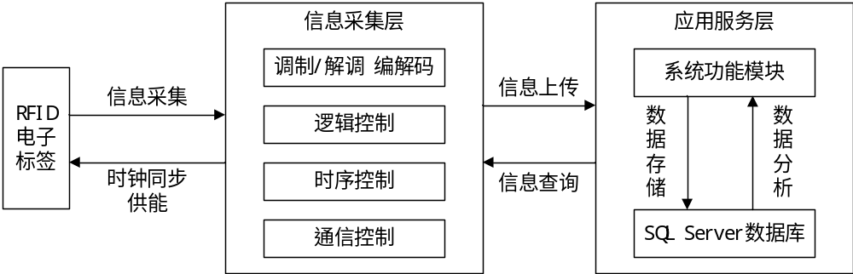

图1 系统整体架构图
RFID电子标签由IC芯片和无线通信天线组成，其内部存储着被识别物品的相关信息；在这里我们把RFID电子标签植入混凝土管桩中，作为管桩的ID身份标识用于信息采集。由于管桩内部为钢结构且外壁混凝土层有一定厚度，我们采用了125kHz低频电子标签作为工作标签，以满足抗金属干扰、穿透性的要求；同时标签外部包裹一层陶瓷外壳，可以有效防止生产过程中高温、震动等复杂外在环境的干扰。
信息采集层主要实现调制/解调、编解码，逻辑控制，时序控制，通信控制的功能，是整个系统的硬件组成部分。信息采集层一方面为电子标签供能，提供时钟同步，采集管桩的身份信息；另一方面与后台应用服务系统通信，完成信息的上传和查询。
应用服务层是系统的核心部分，由系统功能模块和SQL Server数据库组成。该层涵盖管桩生产的整个生命周期，包括人员管理、物资管理、生产信息管理、质量检验和产成品出运等，可实现管桩信息的实时录入和查询；此外，通过对信息采集层数据的集中统计和处理，系统可以获取实际的物资消耗、生产进度、出运状况等动态数据，便于企业实现智能化分析决策。

2 系统信息采集层设计
信息采集层用于获取RFID电子标签的身份信息，并与后台应用服务层进行数据通信，包括RFID读卡器的硬件设计和嵌入式软件编程两部分。
2.1 RFID读卡器硬件设计
由于现场生产环境复杂，系统采用的RFID读卡器必须满足大功率、远距离的通信要求，同时为方便工人操作，读卡器必须是手持式的；在上述条件下，本系统读卡器硬件架构如图2所示，主要由射频接口，逻辑控制单元以及通信模块组成。
天线
供电
射频接口
发射器
接收器
时钟发生器
电压调节器
逻辑控制单元
微控制器
应用接口驱动
存储单元
通信模块
图2 RFID读卡器硬件结构图

2.1.1 射频接口
射频接口模块用于完成读卡器前端与标签的通信，通过时钟发生器产生固定频率的激活场为电子标签提供能量，读取返回的信息，完成必要的解调检波工作。为满足实际生产过程中对读写距离的要求，系统采用分离元件搭建了D类功率放大电路，该功率放大电路工作于开关状态，相比于传统的A、B类功放电路，具有极高的效率，电池能量转换率理论上可达90%；在实际测试中通过外加9V锂电池供电，读卡器有效识别距离在30cm以上，可以完全满足现场生产的要求。
2.1.2 逻辑控制单元
逻辑控制单元采用AVR单片机Atmega64作为主控芯片MCU，实现生成/捕获中断、控制上位机通信、读取射频接口返回的电子标签信息，发送指令等功能；ATmega64是高性能、低功耗的8位AVR微处理器，采用先进的RISC结构，符合便携式读卡器对功能、性能的要求。在信息采集时，射频接口模块将前端天线信号经解调、滤波、整流等处理后送入ATmega64的T3/IC3端口，通过定时/计数器的捕获功能完成标签信息的解码。
2.1.3 通信模块
通信接口模块用于完成与上位机的通信，将读取到的电子标签信息传送到后台应用信息服务层中。系统采用RS232接口完成设备间通信，MAX232作为串口芯片实现必要电平转换。
2.2 RFID读卡器软件设计
RFID读卡器软件采用嵌入式C语言编程，使用AVR studio和Win AVR作为编译调试软件。读卡器软件与硬件平台相结合，用于实现必要的中断控制，逻辑控制，通信控制，定时计数器捕获，编解码、数据校验等功能。读卡器软件工作基本流程如图3所示：
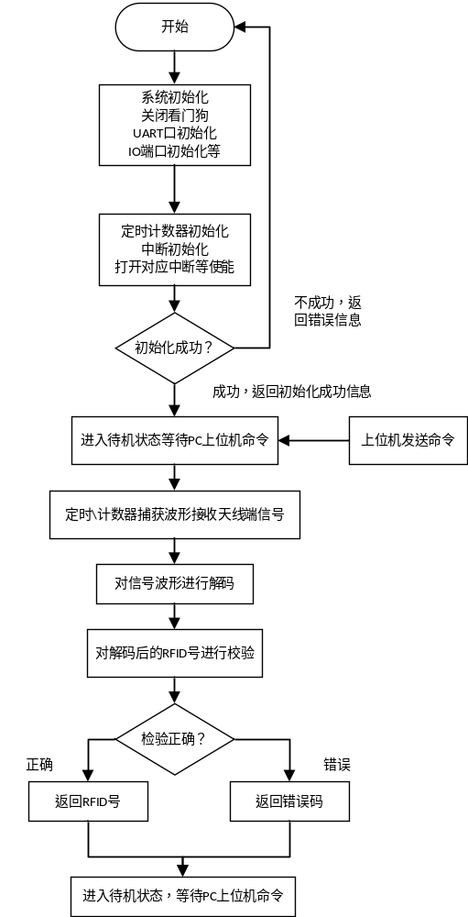
图3 RFID读卡器工作流程图

3 系统应用服务层设计
应用服务层是生产管理系统的核心部分，该层将读卡器采集到的RFID电子标签信息与混凝土管桩的实际生产参数绑定，通过功能模块录入系统数据库，完成数据汇总、处理、分析和查询功能。出于稳定性和安全性的考虑，应用服务层采用了C/S架构，使用Visual Studio 2010与SQL Server 2008 R2开发，C#和SQL语言进行编写；应用服务层自企业的人员管理、物资管理开始，到混凝土管桩的流水线生产、质量检验、产成品出运为止，涵盖了产品的整个生命周期，能实时监控每道工序的生产情况，完成责任归属和信息溯源。系统应用服务层功能模块架构如图4所示：
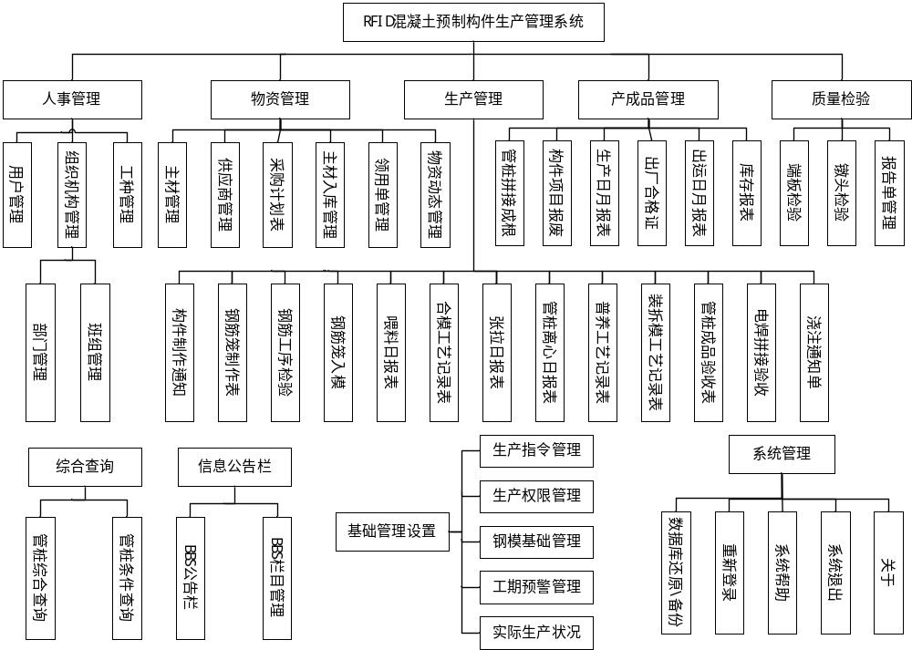

图4 系统应用服务层架构图
考虑到企业的实际需要，应用服务层整体共分为人事管理、物资管理、生产管理、产成品管理、质量检验、综合查询、信息公告、基础管理设置和系统管理九大模块。
人事管理和物资管理模块属于系统的初期阶段，这一阶段主要是对人员信息的配置和工程物资的准备。通过系统可将相关信息提前录入，方便后期产品与人员和物资信息进行一一绑定，当出现质量问题时，可以通过查询系统数据有效追溯到施工责任人和物资供应商；此外，通过对生产进度的监控，系统可以预估物资使用情况，方便管理人员完成物资的动态调度。
生产管理、产成品管理和质量检验模块是系统的中后期阶段，在这一阶段产品开始正式进入车间流水线生产。为方便施工人员操作，系统采用了Surface Pro作为智能便携终端与手持式读卡器相连，用于车间现场完成RFID电子标签信息的采集和生产数据的录入，并针对Surface Pro做了界面和功能上的优化和适配。在生产的第一阶段—钢筋笼制作工序中，我们将专用混凝土RFID电子标签绑扎到钢筋笼上作为身份标识，通过读卡器扫描录入，完成与混凝土管桩的绑定和信息的初始化，实际操作如图5所示。在其后的每道工序中，施工人员都通过系统实时记录生产信息和人员信息，这样当产品完成生产、检验、出运时，所有工序生产数据都已存储到系统数据库中，完成了在产品全生命周期的信息溯源。在各生产功能模块中，系统可以通过C#的Reporting Service功能根据生产数据完成报表打印功能，有效摆脱了过去人工录入填写的不便；同时管理人员能通过时间、报表ID等字段对各生产报表完成集中查询，方便信息的检索和归档；当数据库存储的生产信息积累到一定量级时，更能通过对生产参数、工作进度等数据进行深度挖掘和分析，为企业生产智能化决策提供有力帮助。

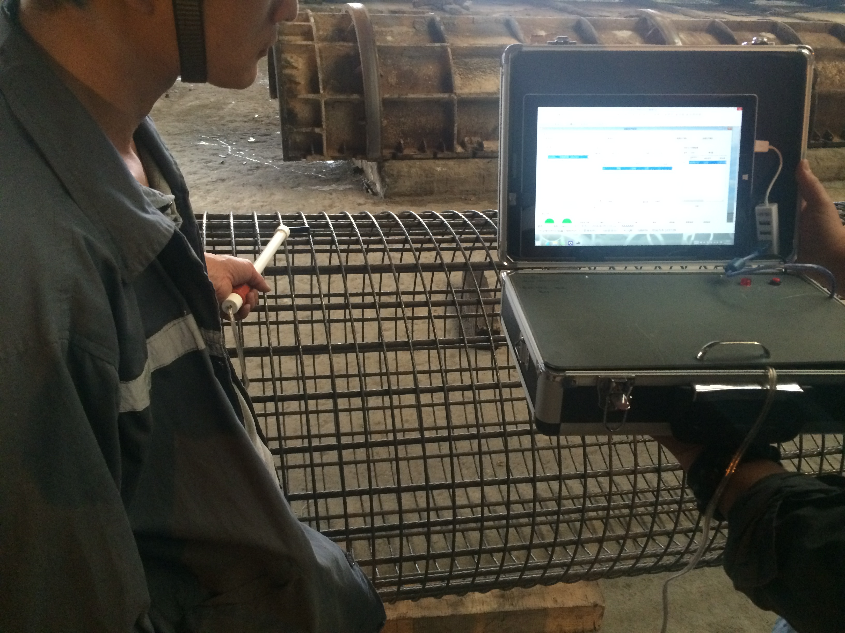
图5 现场车间RFID标签信息采集
综合查询和信息公告模块是系统的辅助部分，施工人员可以通过综合查询完成对数据的实时查询，包括单根管桩的基本生产信息（如钢筋笼绑扎时间，普养温度，离心转速、张拉强度等）以及统计信息（如管桩日生产量、日出运量，产品检验合格率等）等；信息公告模块用于发布公告消息等指导工人完成生产调度、班次交接等工作。
基础管理设置模块用于生产的集中管理，其中生产权限管理功能可以对施工班次、员工工种进行规范，做到一岗一人权责分明。实际生产状况、生产指令管理功能可以方便管理人员下达任务安排，对每日生产进度状况进行实时监控；工期预警管理功能可以根据现阶段生产量完成情况，对下一阶段生产量进行预测，当生产米数和根数等不符合进度要求时将在系统内发出预警信息。
系统管理模块包含数据库备份/恢复，系统帮助等功能，用于对生产管理系统本身进行技术支持和维护。

4 总结和展望
本文在RFID、物联网等相关技术的基础上，设计并开发了一套基于RFID的混凝土管桩生产管理系统，用于企业生产信息的智能采集和产品的自动化管理。针对实际的生产需求，系统选取了符合环境要求的RFID电子标签，设计了便携式RFID读卡器手持机模型以及涵盖管桩全生产周期的软件应用服务系统。经试运行发现，该系统能有效完成生产信息的采集、录入、查询和分析，有助于企业提高生产效率，优化内部人力物力资源，完成对生产过程的实时化、集中化管理；系统数据完成积累后也可用作进一步的深度挖掘，帮助企业进行战略分析和决策。总的来看，该系统有助于企业生产力和管理水平的提高，符合中国制造2025和工业4.0的要求，具有良好的推广前景和应用价值。

参考文献
[1]RFID-based traceability system for architectural concrete.Zangroniz, R. ; Pastor, J. M. ; Dios, J. J.de;Garcia-Escribano,J.;Morenas,J.;Garcia,A. Smart Objects: Systems, Technologies and Applications (RFID Sys Tech), 2010 European Workshop on Publication Year: 2010 , Page(s): 1- 8 VDE CONFERENCE PUBLICATIONS
[2]High Frequency and Ultrahigh Frequency Radio Frequency Identification Passive Sensor Transponders for Humidity and Temperature Measurement Within Building Structures .Pursula, P.;Marttila,I.;Nummila,K.;Seppa,H.Instrumentation and Measurement, IEEE Transactions on Volume:62, Issue: 9 DOI: 10.1109/TIM. 2013. 2258763 Publication Year: 2013, Page(s): 2559-2566 Cited by: Papers (3) IEEE JOURNALS & MAGAZINES
[3]管梽瑜，张德海，黄灵，姬丽苗，韩进宇；无线射频技术技术在混凝土预制构件企业生产管理中的应用研究[J]；建筑发展导向（下）；2013（6）：80-81
[4]李泉林，郭龙岩；综述RFID 技术及其应用领域[J]；中国电子商情( RFID 技术与应用)； 2006（1）：51-62
[5]张建奇，岳勇，鲍复民；[J]; 系统集成与应用；2012（11）：56-62

作者简介
张聪（1992-），男，上海，复旦大学信息科学与工程学院，硕士，研究方向：网络与数据通信，上海，200433
钱松荣（1960-），男，上海，复旦大学信息科学与工程学院，教授，研究方向：网络与数据通信、物联网核心技术，上海，200433

第一作者联系方式
张聪
电话：18801955206
地址：上海市杨浦区邯郸路220号复旦大学计算中心B409
电子邮箱：congpang1201@163.com
身份证号码：370481199211200630

